Результаты мониторинга исполнения
консолидированных бюджетов муниципальных районов и бюджетов городских округов
по налоговым и неналоговым доходам за январь - сентябрь 2018 года

Мониторинг исполнения консолидированных бюджетов муниципальных районов и бюджетов городских округов проведен отделом доходов министерства финансов Калужской области на основании данных отчетов об исполнении бюджетов муниципальных районов и городских округов, данных информационного ресурса, предоставляемого налоговыми органами финансовым органам в соответствии с постановлением Правительства Российской Федерации от 12.08.2004 № 410 «О порядке взаимодействия органов государственной власти субъектов Российской Федерации и органов местного самоуправления с территориальными органами федерального органа исполнительной власти, уполномоченного по контролю и надзору в области налогов и сборов».
Поступления налоговых и неналоговых доходов в консолидированные бюджеты муниципальных образований за январь - сентябрь 2018 года превысили сумму поступлений за аналогичный период 2017 года на 13,5 % и составили 10 168 млн. рублей.
Налоговых доходов за указанный период поступило 8 842 млн. рублей, что на 17,9 % выше уровня поступлений за январь - сентябрь 2017 года.
Наибольший темп роста по налоговым доходам сложился по налогу на имущество организаций (149,0 %), по налогу, взимаемому в связи с применением патентной системы налогообложения (128,8 %), по налогу, взимаемому в связи с применением упрощенной системы налогообложения (123,7 %) и по налогу на доходы физических лиц (121,4 %).
Снижение доходов в отчетном периоде по сравнению с аналогичным периодом 2017 года отмечается по единому налогу на вмененный доход для отдельных видов деятельности (9,4 %) и по налогу на имущество физических лиц (5,9 %).
По неналоговым доходам объемы поступлений за январь - сентябрь 2018 года к аналогичному периоду 2017 года снизились на 9,3 %. Наибольшее снижение отмечается по платежам при пользовании природными ресурсами (38,4 %), по доходам от оказания платных услуг (работ) и компенсации затрат государства (32,2 %), и по доходам от использования имущества, находящегося в государственной и муниципальной собственности (6,5 %).
Поступления увеличились по штрафам, санкциям, возмещению ущерба (123,5 %) и по прочим неналоговым доходам (105,8 %).
Информация о поступлении налоговых и неналоговых доходов в местные бюджеты за 2017 и 2018 годы представлена в таблице 1.

Таблица 1
Поступление налоговых и неналоговых доходов в консолидированные бюджеты муниципальных районов и в бюджеты городских округов Калужской области за 2017 и 2018 годы (тыс. рублей)

Показатели | Фактичес-кое испол-нение за 2017 г. | Утверждено по бюджету (первоначально) на 2018 г. | Уточнен-ный план на 2018 г. по сос-тоянию на 01.10.2018 | Темп роста уточненного плана к фак-тическим поступлени-ям 2017 г., % | Фактичес-кое посту-пление по состоянию на 01.10.2017 | Фактичес-кое поступ-ление по состоянию на 01.10.2018 | Исполне-ние годо-вого уточ-ненного плана, % | Темп роста фактичес-ких пос-туплений 01.10.2018/01.10.2017, % | Отклоне-ние пос-туплений 01.10.2018 - 01.10.2017
НАЛОГОВЫЕ И НЕНАЛОГОВЫЕ ДОХОДЫ, всего | 13 005 008 | 12 929 990 | 14 138 490 | 108,7 | 8 961 096 | 10 168 364 | 71,9 | 113,5 | 1 207 268
в том числе:
НАЛОГОВЫЕ ДОХОДЫ | 10 933 524 | 11 269 782 | 11 814 606 | 108,1 | 7 498 456 | 8 842 248 | 74,8 | 117,9 | 1 343 792
из них: |  |  | 0 |  |  |  |  |  | 0
Налог на прибыль организаций | 136 524 | 132 179 | 142 296 | 104,2 | 102 363 | 119 267 | 83,8 | 116,5 | 16 904
Налог на доходы физических лиц | 5 742 248 | 6 115 310 | 6 427 428 | 111,9 | 3 933 759 | 4 777 076 | 74,3 | 121,4 | 843 317
Акцизы на нефтепродукты | 283 116 | 289 886 | 290 086 | 102,5 | 210 168 | 226 131 | 78,0 | 107,6 | 15 963
Налог, взимаемый в связи с применением упрощенной системы налогообложения | 2 106 253 | 2 168 142 | 2 246 462 | 106,7 | 1 575 047 | 1 948 711 | 86,7 | 123,7 | 373 664
Единый налог на вме-ненный доход для от-дельных видов дея-тельности | 643 408 | 659 668 | 659 477 | 102,5 | 480 947 | 435 629 | 66,1 | 90,6 | -45 318
Единый сельскохо-зяйственный налог | 15 468 | 14 564 | 16 231 | 104,9 | 13 592 | 14 116 | 87,0 | 103,9 | 524
Налог, взимаемый в связи с применением патентной системы | 31 447 | 27 638 | 30 551 | 97,1 | 18 518 | 23 854 | 78,1 | 128,8 | 5 336
Налог на имущество физических лиц | 173 153 | 159 773 | 181 000 | 104,5 | 63 141 | 59 388 | 32,8 | 94,1 | -3 753
Налог на имущество организаций | 284 972 | 299 028 | 303 218 | 106,4 | 211 979 | 315 758 | 104,1 | 149,0 | 103 779
Земельный налог | 1 401 629 | 1 290 250 | 1 403 284 | 100,1 | 807 841 | 834 511 | 59,5 | 103,3 | 26 670
Государственная пошлина | 114 626 | 113 270 | 114 501 | 99,9 | 80 623 | 87 359 | 76,3 | 108,4 | 6 736
Задолженность и пе-рерасчеты по отме-ненным налогам, сбо-рам и иным обязате-льным платежам | 680 | 74 | 74 | 10,9 | 478 | 449 | 606,2 | 93,8 | -29
НЕНАЛОГОВЫЕ ДОХОДЫ | 2 071 484 | 1 660 208 | 2 219 820 | 107,2 | 1 462 640 | 1 326 116 | 59,7 | 90,7 | -136 524
из них:
Доходы от исполь-зования имущества, находящегося в госу-дарственной и муни-ципальной собствен-ности | 885 742 | 773 837 | 940 587 | 106,2 | 608 088 | 568 435 | 60,4 | 93,5 | -39 653
Платежи при пользо-вании природными ресурсами | 52 095 | 37 117 | 38 573 | 74,0 | 43 590 | 26 848 | 69,6 | 61,6 | -16 742
Доходы от оказания платных услуг (работ) и компенсации затрат государства | 444 006 | 232 973 | 302 391 | 68,1 | 352 144 | 238 820 | 79,0 | 67,8 | -113 324
Доходы от продажи материальных и нема-териальных активов | 443 595 | 463 213 | 649 019 | 146,3 | 274 163 | 268 389 | 41,4 | 97,9 | -5 774
Административные платежи и сборы | 1 668 | 1 865 | 1 865 | 111,8 | 1 214 | 1 144 | 61,3 | 94,2 | -70
Штрафы, санкции, возмещение ущерба | 214 216 | 122 522 | 175 186 | 81,8 | 160 601 | 198 310 | 113,2 | 123,5 | 37 709
Прочие неналоговые доходы | 30 162 | 28 681 | 112 198 | 372,0 | 22 840 | 24 170 | 21,5 | 105,8 | 1 330

Исполнение плана по налоговым и неналоговым доходам за январь - сентябрь 2018 года муниципальными районами (городскими округами) составило 71,9 %. В 24 из 26 муниципальных районов (городских округов) достигнут рост налоговых и неналоговых доходов консолидированных бюджетов по сравнению с аналогичным периодом прошлого года. Наиболее высокий прирост поступлений достигнут в Кировском (75,6 %), Ферзиковском (38,1 %) и Людиновском (31,6 %) районах.
Исполнение консолидированных бюджетов муниципальных районов (городских округов) по налоговым и неналоговым доходам представлено в таблице 2.

Таблица 2
Исполнение по налоговым и неналоговым доходам, поступающим в консолидированные бюджеты муниципальных районов и бюджеты городских округов Калужской области за январь - сентябрь 2018 года (тыс. рублей)

Наименование муниципального района (городского округа) | Консолидированные бюджеты МР, бюджеты городских округов
Наименование муниципального района (городского округа) | 2017 год |  |  | 2018 год |  |  | Темп роста |  | Отклонение поступлений
Наименование муниципального района (городского округа) | Исполнено за год | Исполнено за январь-сентябрь | Удельный вес в годовой сумме, % | Уточненный план на 2018 год | Исполнено за январь-сентябрь | % исполнения | План 2018/ факт 2017 | Январь-сентябрь 2018/ январь-сентябрь 2017 | План 2018/ факт 2017 | Январь-сентябрь 2018/ январь-сентябрь 2017
Бабынинский | 242 544 | 167 885 | 69,2 | 390 287 | 189 264 | 48,5 | 160,9 | 112,7 | 147 743 | 21 378
Барятинский | 55 406 | 36 982 | 66,7 | 57 822 | 42 710 | 73,9 | 104,4 | 115,5 | 2 416 | 5 729
Боровский | 1 137 521 | 787 125 | 69,2 | 1 239 702 | 957 313 | 77,2 | 109,0 | 121,6 | 102 181 | 170 188
Дзержинский | 621 411 | 415 570 | 66,9 | 632 862 | 396 826 | 62,7 | 101,8 | 95,5 | 11 451 | -18 744
Думиничский | 144 140 | 99 272 | 68,9 | 150 100 | 103 256 | 68,8 | 104,1 | 104,0 | 5 960 | 3 985
Жиздринский | 104 004 | 73 297 | 70,5 | 108 166 | 76 303 | 70,5 | 104,0 | 104,1 | 4 162 | 3 006
Жуковский | 642 189 | 429 088 | 66,8 | 710 786 | 509 116 | 71,6 | 110,7 | 118,7 | 68 597 | 80 028
Износковский | 82 142 | 56 521 | 68,8 | 85 646 | 66 919 | 78,1 | 104,3 | 118,4 | 3 504 | 10 398
г. Киров и Кировский район | 363 643 | 247 803 | 68,1 | 583 210 | 435 109 | 74,6 | 160,4 | 175,6 | 219 567 | 187 305
Козельский | 365 672 | 251 716 | 68,8 | 417 100 | 301 288 | 72,2 | 114,1 | 119,7 | 51 428 | 49 573
Куйбышевский | 74 452 | 41 464 | 55,7 | 68 242 | 50 894 | 74,6 | 91,7 | 122,7 | -6 210 | 9 430
г. Людиново и Людиновский район | 420 667 | 288 440 | 68,6 | 488 646 | 379 498 | 77,7 | 116,2 | 131,6 | 67 979 | 91 058
Малоярославецкий | 706 851 | 498 332 | 70,5 | 696 220 | 500 748 | 71,9 | 98,5 | 100,5 | -10 631 | 2 416
Медынский | 172 865 | 115 032 | 66,5 | 221 216 | 147 419 | 66,6 | 128,0 | 128,2 | 48 351 | 32 386
Мещовский | 131 345 | 81 608 | 62,1 | 136 843 | 106 201 | 77,6 | 104,2 | 130,1 | 5 498 | 24 592
Мосальский | 112 943 | 77 317 | 68,5 | 124 378 | 89 461 | 71,9 | 110,1 | 115,7 | 11 435 | 12 144
Перемышльский | 178 262 | 119 371 | 67,0 | 187 242 | 138 921 | 74,2 | 105,0 | 116,4 | 8 980 | 19 549
Спас-Деменский | 111 825 | 81 775 | 73,1 | 109 023 | 83 696 | 76,8 | 97,5 | 102,3 | -2 802 | 1 921
Сухиничский | 288 296 | 201 906 | 70,0 | 335 695 | 240 237 | 71,6 | 116,4 | 119,0 | 47 399 | 38 331
Тарусский | 257 297 | 155 843 | 60,6 | 272 098 | 183 219 | 67,3 | 105,8 | 117,6 | 14 801 | 27 375
Ульяновский | 76 695 | 48 212 | 62,9 | 80 011 | 59 310 | 74,1 | 104,3 | 123,0 | 3 316 | 11 097
Ферзиковский | 239 552 | 157 480 | 65,7 | 300 424 | 217 436 | 72,4 | 125,4 | 138,1 | 60 872 | 59 956
Хвастовичский | 116 827 | 78 179 | 66,9 | 109 988 | 90 689 | 82,5 | 94,1 | 116,0 | -6 839 | 12 510
Юхновский | 164 990 | 108 394 | 65,7 | 184 851 | 136 969 | 74,1 | 112,0 | 126,4 | 19 861 | 28 575
ИТОГО по МР: | 6 811 538 | 4 618 615 | 67,8 | 7 690 558 | 5 502 802 | 71,6 | 112,9 | 119,1 | 879 020 | 884 187
г. Обнинск | 1 808 141 | 1 277 241 | 70,6 | 1 880 472 | 1 336 516 | 71,1 | 104,0 | 104,6 | 72 331 | 59 275
г. Калуга | 4 385 329 | 3 065 266 | 69,9 | 4 567 460 | 3 329 046 | 72,9 | 104,2 | 108,6 | 182 131 | 263 780
Итого ГО: | 6 193 470 | 4 342 507 | 70,1 | 6 447 932 | 4 665 562 | 72,4 | 104,1 | 107,4 | 254 462 | 323 055
ИТОГО по МО: | 13 005 008 | 8 961 122 | 68,9 | 14 138 490 | 10 168 364 | 71,9 | 108,7 | 113,5 | 1 133 482 | 1 207 242
В структуре налоговых поступлений за январь - сентябрь 2018 год наибольший удельный вес занимают: налог на доходы физических лиц - 54,0 %, налоги на совокупный доход - 27,4 %, земельный налог - 9,4 %. По сравнению с 2017 годом доля налога на доходы физических лиц увеличилась на 1,5 п.п., а доля налогов на совокупный доход и земельного налога снизилась на 0,4 п.п. и на 1,4 п.п. соответственно.
Структура налоговых доходов местных бюджетов в 2017-2018 годах представлена на рисунках 1,2.
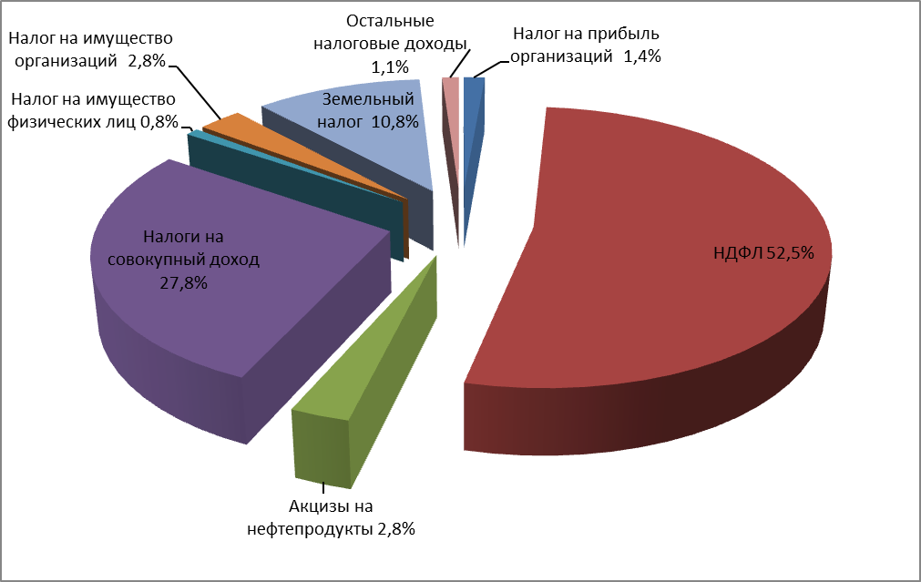

Рисунок 1. Структура налоговых доходов консолидированных бюджетов муниципальных районов и бюджетов городских округов на 01.10.2017.

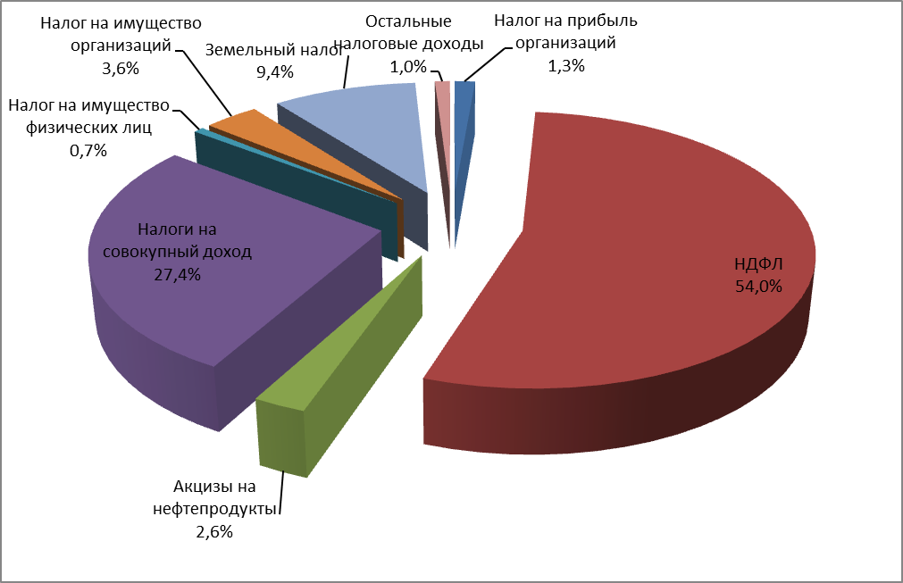

Рисунок 2. Структура налоговых доходов консолидированных бюджетов муниципальных районов и бюджетов городских округов на 01.10.2018.

Объем недоимки в местные бюджеты по состоянию на 01.10.2018 составляет 683,6 млн. рублей и по сравнению с 01.01.2018 года снизился на 23,5 %. Сокращению недоимки в целом способствовало снижение недоимки по земельному налогу на 132,1 млн. рублей или на 24,7 %, по налогу на прибыль организаций на 76,2 млн. рублей или на 3,0 %, по налогу на имущество физических лиц на 58,7 млн. рублей или на 53,6% и по единому налогу на вмененный доход на 16,8 млн. рублей или на 33,1 %.
Одновременно произошло увеличение недоимки по налогу на имущество организаций на 3,4 млн. рублей или на 22,2 %, по налогу на доходы физических лиц на 2,9 млн. рублей или на 3,5 % и по единому сельскохозяйственному налогу на 0,2 млн. рублей или на 100,7 %.
Информация о темпах роста недоимки в консолидированные бюджеты муниципальных районов и бюджетов городских округов представлена на рисунке 3 (данные информационного ресурса налоговых органов).

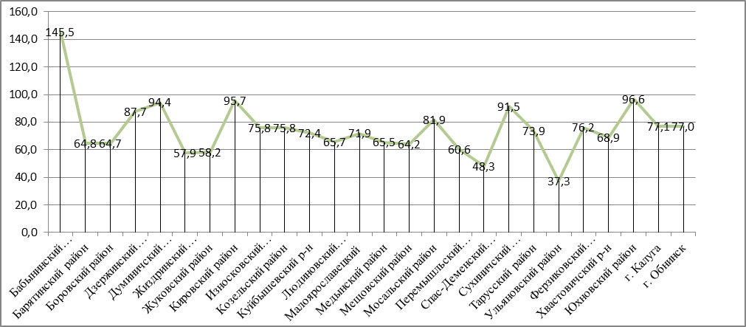

Рисунок 3. Темпы роста недоимки в консолидированные бюджеты муниципальных районов и бюджетов городских округов по состоянию на 01.10.2018 в сравнении с объемами недоимки по состоянию на 01.01.2018.

